1- التغيرات الفيزيائيه هي تغيرات :

ا- تنتج مواد جديده ب- لا تنتج مواد جديده ج - تحتاج و بشدة لتغيرات كيميائيه د- جميع الاجابات خاطئه

2- يحدث التغير الكيميائي بسبب ........................الروابط الكيميائيه

أ - تكوين الروابط ب - تفكيك الروابط ج- تكوين وتفكيك الروابط د- انعدام الروابط

3- قوه تجعل الذرات تترابط معا

أ - الجاذبيه الكيميائيه ب - الرابطه الكيميائيه ج- التغير الكيميائي د- المعادله الكيميائيه .

4- عندما يحترق الفحم تتصاعد جزيئات الكربون وتتحد مع الاكسجين لتكون

أ - ثاني اكسيد الكربون ب -اول اكسيد الكربون ج- ذره اكسجين د- لا شيء مما سبق

5- تغير ينتج عنه مواد جديده لها خصائص تختلف عن خصائص المواد الاصليه يطلق عليه

أ - تغير الكتروني ب - تغير كيميائي ج- تغير هيدروجيني د- تغير فيزيائي

6- علامات حدوث التغير الكيميائي

أ - تغير اللون ب - اطلاق الحراره والضوء ج- تصاعد الغازات د- جميع ما سبق

7- يستعمل المصطلح ....................... للتعبير عن التغير الكيميائي

أ - التفكك الكيميائي ب -التفاعل الكيميائي ج- الترسيب الكيميائي د- الرابطه الكيميائيه

8- المواد الموجوده قبل حدوث التفاعل الكيميائي تسمى مواد

أ - مواد ناتجه ب - مواد مترابطه ج- مواد متفاعله د- مواد متفككه

9- تستخدم للتعبير عن التفاعل الكيميائي بصوره رمزيه (صفحه 91)

أ - المعادله الكيميائيه ب – الرابطه الكيميائيه ج- التفاعليه الكيميائيه لا شي مما سبق

10 – من انواع التفاعلات الكيميائيه : (ص 92 )

أ - تفاعل الاحلال ب - تفاعل التحلل ج- تفاعل الاتحاد د- جميع ما سبق

11 – تعتمد سرعه التفاعل الكيميائي على عده عوامل منها :

أ – درجه الحراره ب – التركيز والضغط ج- مقدار مساحه سطح المواد المتفاعله الصلبه د- جميع ما سبق

12- التفاعل الطارد للطاقه هو التفاعل الذي .........................الطاقه

أ - يطلق ب - يحتاج ج- يمتص د- ياخذ.

13- تفاعلات تحتاج لمصدر طاقه تسمى التفاعلات ....................الطاقه

أ - الطارد ب - الماص ج- المحتاج د- المنتج

14 – مثال على تفاعل طارد للطاقه :

أ- المشعل الكهربائي ب- احتراق الشمعه ج- البناء الضوئي د- الاجابه أ و ب

15- من امثله على التفاعلات الماصه للطاقه :

أ- المشعل الكهربائي ب- احتراق الشمعه ج- البناء الضوئي د- ذوبان الملح

16- وصف تفاعل ماده كيميائية مع مواد أخرى تسمى :

أ- الذائبيه ب- الخاصيه الكيميائيه ج- التغير الكيميائي د- لا شي مما سبق

17-تقع ..................... في الجانب الايسر من الجدول الدوري لامعه و توصل الحرارة و الكهرباء :

أ- الفلزات . ب- اللافلزات . ج- أشباة الفلزات . د- اللافلزات القلوية .

18- الهيدروجين يعد :

أ- فلز ب- شبة فلز ج- لا فلز د- فلز ترابي .

19 – تقع في الطرف الايسر البعيد من الجدول الدوري لينة و لا توجد منفردة في الطبيعة ومنها البوتاسيوم و الليثيوم :

أ- فلز قلوي ب- شبة فلز ج- لا فلز د- فلز ترابي .

20 – الفلزات الترابية تقع يمين الفلزات القلوية وتكون خفيفة ومنها

أ – الكالسيوم ب – البوتاسيوم ج – الماغنيسيوم د- الاجابة أ و ج .

21- الفلزات اللامعة التي تتفاعل بشدة و تتفاعل ببطء مثل النحاس و الحديد و تقع وسط الجدول الدوري :

أ- الفلزات الانتقالية ب- الفلزات الترابية ج- الفلزات القلوية د- اللافلزات

22- ...................... منها السيليكون و البورون شبه موصله توصل الكهرباء عند درجات الحرارة العالية و لا توصلها عند المنخفضة :

أ – أشباة الفلزات ب ـ الفلزات ج ـ اللافلزات دـ جميع ماسبق خاطئ .

23- الكربون و الاكسجين ضمن مجموعة العناصر التي معظمها غازات و الصلب منها يكون في صورة هشة :

أ – أشباة الفلزات ب ـ الفلزات ج ـ اللافلزات دـ جميع ماسبق خاطئ .

24- اللافلزات التي تقع في العمود الاخير من جهة اليمين تسمى الغازات :

أ-المتعادلة ب- النبيلة ج- الهالوجينات د- الفلزات النشطة .

25- مواد ملمسها صابوني و ذات طعم مر و تحول ورقة تباع الشمس من اللون الأحمر الى اللون الأزرق :

أ - الأحماض ب- القواعد ج- المواد المتعادلة د- لا شئ مما سبق

26- مواد طعمها لاذع وحارقه و تتفاعل مع الفلزات لتعطي غاز الهيدروجين و تحول ورقة تباع الشمس الزرقاء الى حمراء:

أ - الأحماض ب- القواعد ج- المواد المتعادلة د- لا شئ مما سبق .

27- المواد التي يتغير لونها عند وجود حمض او قاعدة لذلك استخدمها العلماء للكشف عنها تسمى :

أ - الفلزات ب- الكواشف ج- المواد المتعادلة د- لا شئ مما سبق

28 – من اهم امثلة الكواشف ورق :

أ / تباع الشمس ب/ تباع الضوء ج / البنفسج الاحمر د/ الكاشف

29- يستخدم مقياس الرقم الهيدروجيني لمعرفة الحمض و القاعدة :

أ / قوة ب/ كثافة ج / كتلة د/ حجم

30 – الماء المقطر يقع عند الرقم 7 على مقياس الرقم الهيدروجيني و ذلك يعني انه من :

أ - الأحماض ب- القواعد ج- المواد المتعادلة د- لا شئ مما سبق

ملحوظة : طالبتي الرائعة , عودي لكتاب الطالبة ص 100 لمراجعة دلالة الارقام على موشر الرقم الهيدروجيني .

31- تستعمل .............. القوية في البطاريات :

أ - الأحماض ب- القواعد ج- المواد المتعادلة د- الكواشف

ملحوظة : طالبتي الرائعة , عودي لكتاب الطالبة ص 101 لمراجعة استخدامات القواعد و الاحماض .

32- اتحاد الهيدروكلوريك ( حمض ) مع هيدروكسيد الصوديوم ( قاعدة ) يعطي :

أ / ملح ب/ ماء ج / ملح و حمض د/ الإجابة أ و ب .

33- التفاعل المذكور في السؤال السابق يسمى تفاعل :

أ / التعادل ب/ الترسيب ج / التمليح د/ الاتحاد .

34- تمتاز معظم الاملاح بأنها :

أ/ صلبة ب/ قابلة للذوبان بسهولة ج/ درجة انصهارها عالية د/ جميع ما سبق .

35 - الحروف و الارقام التي توضح كميات المواد المتفاعلة و الناتجة في التفاعل الكيميائي تسمى :

أ / معادلة كيميائية ب/ رموز كيميائية ج / معادلة وصفية د / معادلة فيزيائية .

36- عندما يحدث تفاعل كيميائي و تتفكك المركبات معقدة الى مواد ابسط يسمى ذلك تفاعل :

أ/ اتحاد ب/ تحلل ج/ الاحلال د/ مركب

37- سؤال مرتبط بالسؤال السابق : اما اذا حدث العكس فان التفاعل يسمى تفاعل :

أ/ اتحاد ب/ تحلل ج/ الاحلال د/ مركب

ملحوظة : يجب العودة للصور الموضحة للتفاعلات في كتاب الطالبة.

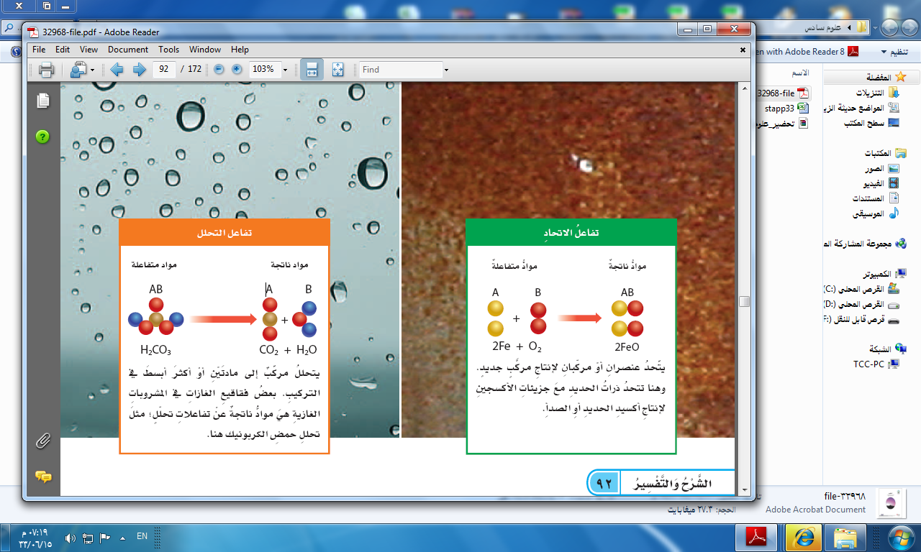

38- التفاعل في الشكل المدرج يعتبر تفاعل :

أ/ اتحاد ب/ تحلل ج/ الاحلال د/ مركب

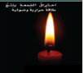

39- الصورة تعبر عن :

أ - الطارد ب - الماص ج- المحتاج د- المنتج

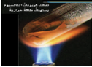

40 – الصورة التالية تعبر عن :

أ - الطارد ب - الماص ج- المحتاج د- المنتج

|  |  |  |  |
| --- | --- | --- | --- |
|  | | | |
| أ/ | ب / | ج/ | د/ |

|  |  |  |  |
| --- | --- | --- | --- |
|  | | | |
| أ/ | ب / | ج/ | د/ |

|  |  |  |  |
| --- | --- | --- | --- |
|  | | | |
| أ/ | ب / | ج/ | د/ |

|  |  |  |  |
| --- | --- | --- | --- |
|  | | | |
| أ/ | ب / | ج/ | د/ |

|  |  |  |  |
| --- | --- | --- | --- |
|  | | | |
| أ/ | ب / | ج/ | د/ |

|  |  |  |  |
| --- | --- | --- | --- |
|  | | | |
| أ/ | ب / | ج/ | د/ |

|  |  |  |  |
| --- | --- | --- | --- |
|  | | | |
| أ/ | ب / | ج/ | د/ |

|  |  |  |  |
| --- | --- | --- | --- |
|  | | | |
| أ/ | ب / | ج/ | د/ |